

Estudante:
Turma: | Turno: | Data de Aplicação: |  | 2º Bimestre
Prof(a). Rejane Félix |  |  | Nota Final:
INÍCIO: TÉRMINO:
PROVA DE GEOGRAFIA
INSTRUÇÕES GERAIS

1. Confira atentamente a construção da prova. Qualquer falha de impressão ou falta de folhas deve ser comunicada ao professor no prazo máximo de 15 (quinze) minutos.
2. Inicie a prova identificando todas as páginas com seu nome e turma.
3. Resolva as questões nos locais correspondentes usando caneta com tinta azul ou preta. Responda a lápis somente quando determinado.
4. Utilize somente o material autorizado. É proibido o uso de qualquer tipo de corretivo; de aparelho celular.
5. Esta prova é individual. Ao término do tempo, levante o braço e aguarde o fiscal recolher a prova.
6. A posse e/ou uso de meios ilícitos para a execução da prova é(são) considerado(s) falta disciplinar grave, acarretando a atribuição de grau ZERO.
7. As questões indicadas com *são questões de desafio e correspondem a um ponto adicional.
8. Esta prova vale de 0 a 10 (dez)
9. Em provas de exatas é obrigatório apresentação do cálculo, para validação da questão. Caso não conste será anulada.

- Complete a cruzadinha com as informações aprendidas na sala de aula.
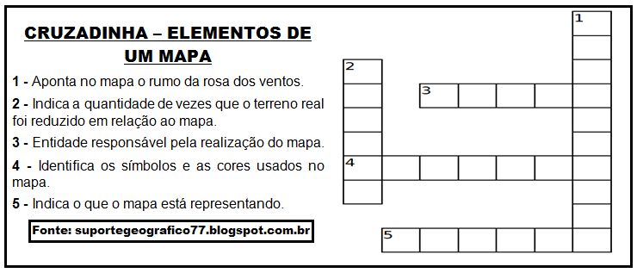
- Associe os conceitos da Coluna A com sua definição correspondente na Coluna B.

- Coordenadas geográficas | ( ) Informa a relação entre as dimensões do mapa e o tamanho real da superfície representada.
- Escala | ( ) São fundamentais para conseguir ler o mapa e seus dados. Podem apresentar como recursos símbolos e cores.
- Fonte | ( ) Sistema de linhas representadas sobre o globo ou o mapa. São as linhas de paralelos e meridianos e possibilitam a leitura e a identificação da latitude e da longitude.
- Legendas | ( ) Indica a origem dos dados apresentados e a data a que se referem.

- Atenção! Faça o que se pede!
Relacione o TERMO à sua respectiva definição. DEPOIS, localize as palavras sublinhadas no quadro 1 no caça palavras do quadro 2.

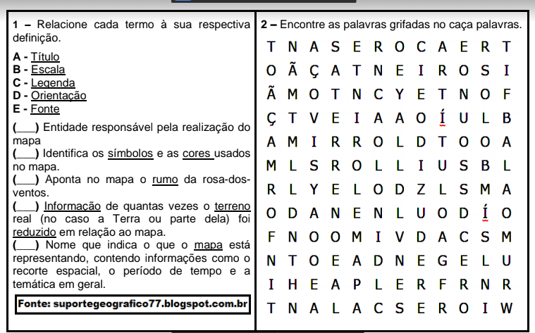
- Assinale V para as alternativas Verdadeiras e F para as Falsas.
( ) A projeção de Mercator é uma projeção cilíndrica, que data do século XVI e apresenta meridianos e paralelos retos, com a Europa centralizada no mapa, além de deformações nas áreas polares.
( ) O símbolo da Organização das Nações Unidas (ONU) apresenta o Polo Norte no centro da projeção, rodeado por ramos de oliveira, que simbolizam a paz. A projeção utilizada na criação do símbolo da ONU foi a de Peters.
( ) Na projeção azimutal ou plana, o globo terrestre é representado por uma superfície plana, com o centro da imagem com pequenas distorções, enquanto as áreas mais distantes do centro sofrem maior ampliação.
( ) A projeção de Robinson é aquela que possui menos deformações, além de possuir paralelos retos e meridianos curvos.

5- O símbolo da Organização das Nações Unidas (ONU) apresenta o Polo Norte no centro da projeção, rodeado por ramos de oliveira, que simbolizam a paz, enquanto o mapa do mundo representa todos os povos. Explique a projeção utilizada na criação do símbolo da ONU.

6- Analise os dois mapas a seguir e responda ao que se pede:
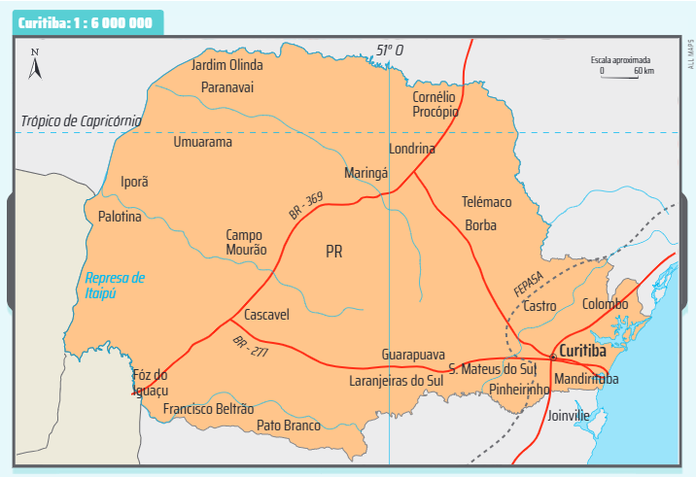 1
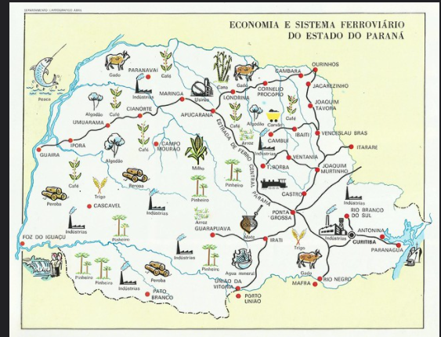 2
Observe, com atenção, os mapas e responda:
- Qual dos mapas representa a área com mais detalhes? _____________
- Qual dos mapas representa a área com menos detalhes? ________________

7- São elementos de um mapa:

- Legenda, orientação e demografia.
- Título, fonte e escala.
- Título, projeção cartográfica e hipsometria.
- Escala, coordenadas geográficas e demografia.
- Fonte, coordenadas geográficas e hipsometria.

8- A Qual é o instrumento presente no desenvolvimento da Cartografia atualmente?

- Sextante
- Luneta
- GPS
- Hidrômetro
- Astrolábio

9- Observe as figuras e assinale a alternativa que as define, ou seja, que nomeia as projeções cartográficas corretamente.
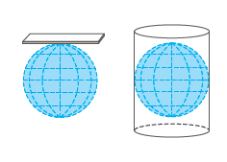 | - Plana e azimutal.  - Cilíndrica e azimutal.  - Polar e cônica.  - Plana e cilíndrica.  - Azimutal e cônica.
10- Complete as lacunas a seguir e em seguida assinale a alternativa que a preenche corretamente. Atenção! Preencha e assinale!

“A _______________ é uma das mais antigas artes, ela consiste na organização de dados _______________ e na elaboração de ________________ e mapas. Mapas já foram desenhados em papel, ___________, rocha, pele de animais, argila, dentre outros.

- Geografia, numéricos, cartas geográficas, madeira.
- Cartografia, alfanuméricos, cartas geográficas, madeira.
- Topografia, populacionais, cartas geográficas, madeira.
- Cartografia, geográficos, cartas topográficas, madeira.
- Topografia, populacionais, cartas geográficas, madeira.

11- Com relação às Projeções Cartográficas, correlacione a primeira coluna com a segunda e abaixo assinale a alternativa com o gabarito correto.

- Cilíndrica | ( ) Esta projeção teve o apelido de “terceiro-mundista”.
- Cônica | ( ) Esta projeção é utilizada para representar médias latitudes. Consiste em envolver o globo terrestre em um cone e, em seguida, esticá-lo. Dessa forma, os paralelos formam arcos com mesma distância uns dos outros, já os meridianos sofrem variação quanto à distância.
- Azimutal | ( ) Esta é uma das projeções mais utilizadas em atlas atualmente. Nessa projeção ocorrem menos distorções nas proporções e nas formas, e seus paralelos são apresentados de forma reta, no entanto, os meridianos apresentam linhas curvas.
- Mercartor | ( ) Essa projeção possui como principais características: meridianos e paralelos retos formando ângulos de 90º, permite fácil identificação dos pontos cardeais, dentre outros.
- Peters | ( ) Esta projeção consiste em representar o planeta como se as linhas imaginárias fossem desenhadas sobre um cilindro. Tem a finalidade de mostrar o globo como um todo.
- Robinson | ( ) Nesse tipo de representação a superfície da Terra é apresentada de modo que as linhas, que formam círculos, se concentrem na região central, dispersando em direção às áreas mais afastadas. Representa o globo em uma superfície plana, sendo a mais comum concentrada nos pólos. Apresenta apenas um hemisfério.
- 6-3-1-4-2-5
- 5-2-6-4-1-3
- 2-3-4-1-6-5
- 1-6-2-5-4-3
- 3-1-6-5-2-4
12- Enumere e em seguida assinale a alternativa com o gabarito correto.

( 1 ) Mapa Político ( 2 ) Mapa Demográfico ( 3 ) Mapa Econômico

( ) Este tipo de mapa aponta as atividades produtivas dos seres humanos em uma região.
( ) Este tipo de mapa apresenta a divisão política de uma região.
( ) Este tipo de mapa indica a distribuição da população de uma região.

- 3, 2, 1
- 2, 1,3
- 1, 3, 2
- 2, 3, 1
- 3, 1, 2

13- Complete as lacunas a seguir e em seguida assinale a alternativa que a preenche corretamente. Atenção! Preencha e assinale!

“Na época das ______________, iniciadas pelos __________ no século ______, a _____________ passou a tomar novos rumos, com grande avanço na qualidade e quantidade de mapas produzidos. Até aquele momento, acreditava-se que a Terra era __________.”

- Pesquisas náuticas, portugueses, XVIII, Geografia, plana.
- Pesquisas náuticas, espanhóis, XVIII, Geografia, achatada.
- Pesquisas náuticas, portugueses, X, Cartografia, plana.
- Grandes Navegações, espanhóis, X, Geografia, plana.
- Grandes Navegações, portugueses, XV, Cartografia, achatada.

14- Assinale V para as alternativas Verdadeiras e F para as Falsas.

( ) A Aerofotogrametria é um método de levantamento de dados sobre as formas de um terreno por meio de fotografias terrestres
( ) Hipsometria é a representação gráfica de latitudes em um mapa com descrições de determinado lugar.
( ) O GPS é uma rede de satélites distribuída ao redor da órbita da Terra. Os sinais enviados são interpretados por aparelhos receptores que indicam a posição no local.
( ) O cruzamento da linha dos meridianos com os paralelos permite definir a latitude e a longitude de qualquer ponto da superfície terrestre. Chamamos esse encontro de coordenadas geográficas.

15- Assinale a Alternativa INCORRETA.

- O mapa é a representação de um lugar e apresenta dados codificados que transmitem informações. Os principais elementos de um mapa são: fonte, legenda, título, orientação, coordenadas geográficas, escala e projeção cartográfica.
- A fonte indica a origem dos dados apresentados e a data a que se referem.
- As legendas identificam o significado das informações representadas no mapa.
- O título traz a introdução ao assunto abordado no mapa. Por meio dele descobrimos que tipo de mapa ele se trata (físico, político ou econômico).
- Os meridianos são círculos que determinam a longitude.

“O fraco reclama e fica inerte, o guerreiro faz e transforma”. (Felipe Costa - O Vendedor Samurai)

Boa Prova!!

